Corso di Antropologia dei patrimoni culturali

CONFERENZA
Eredità, potere e governance del patrimonio
in Mongolia
con
Tsetsegbaatar Chuluunbaatar Arig

PhD- Università di Parma

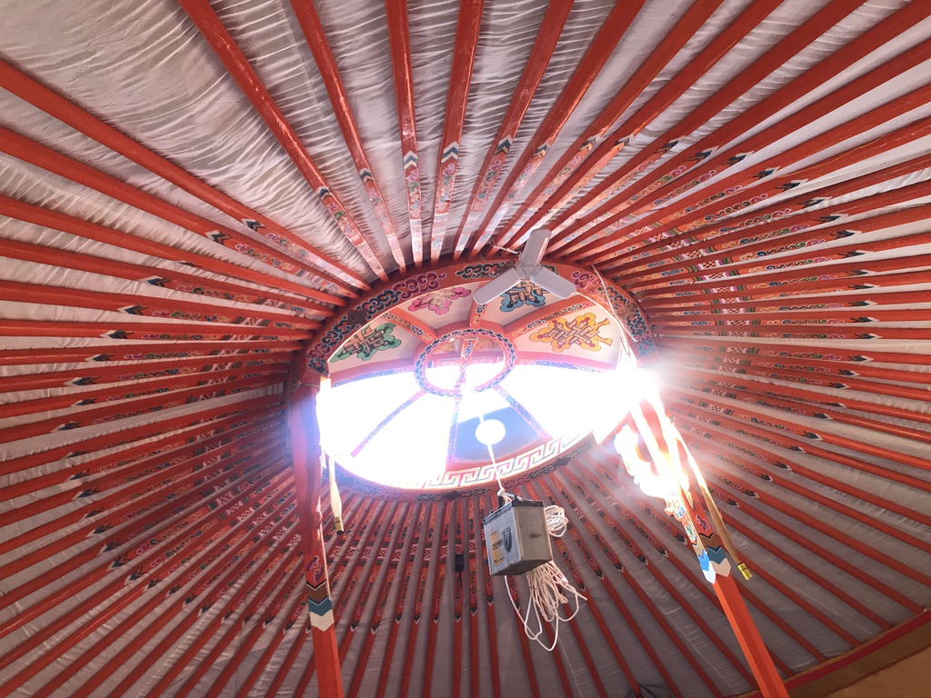

Giovedì 19 marzo 2026, ore 13-15
aula 106, Via Laura 48, Firenze

